**新疆维吾尔自治区数字化科学技术进步奖申报指南**

**填报说明**

**各申报单位：**

**1、新疆维吾尔自治区数字化科学技术进步奖于2025年8月23日网上申报截止，届时系统将关闭，请申报单位在申报期内及时向联合会提交申报材料。**

**2、请各申报单位认真阅读《新疆维吾尔自治区数字化科学技术进步奖管理办法》、《新疆维吾尔自治区数字化科学技术进步奖实施细则》，申报信息是评审的基本技术文件和主要评审依据，申报单位必须严格按规定的格式、栏目及所列标题如实、全面认真填写，并按要求提供《申报承诺书》。**

**3、经联合会形式审查通过后，将带水印材料（含申报书、附件页等）A4纸双面打印，竖装，左边为装订边，一式七份交至学会/协会，详细地址：乌鲁木齐市经济技术开发区（头屯河区）喀纳斯湖北路455号新疆软件园F2栋4层。**

**4、如专家网络初审未通过将被标记【未通过】字样，通过的项目进入专家评审环节。**

**5、如有其他疑问请及时与联合会工作人员联系。**

**联系人：刘睿**

**联系电话：0991-2201301 17690985910**

**1、打开申报地址**

**https://jsj.xjkjcgw.com/**

**2、点击申报单位注册**

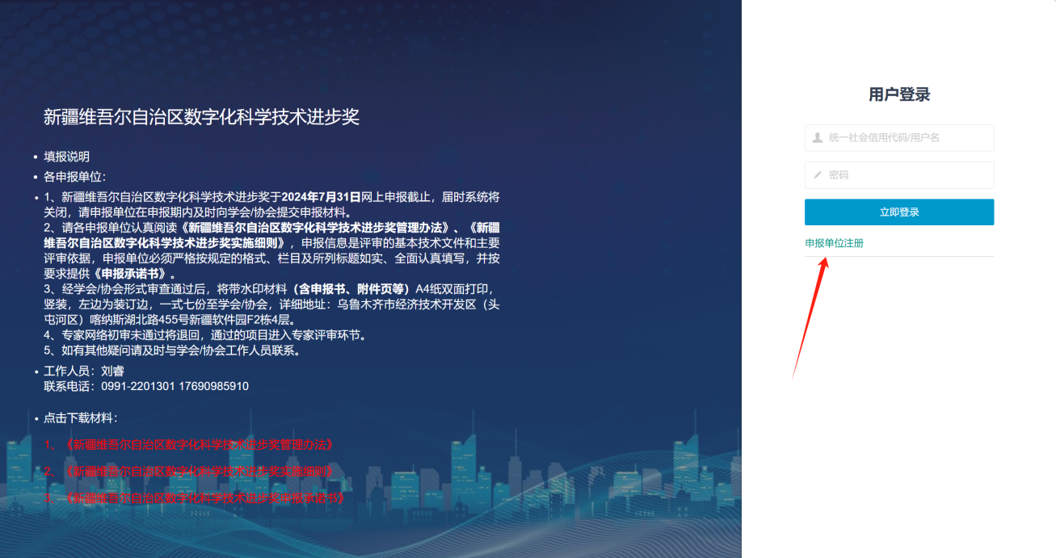

**3、如实填写所有信息，点击【注册】即可**

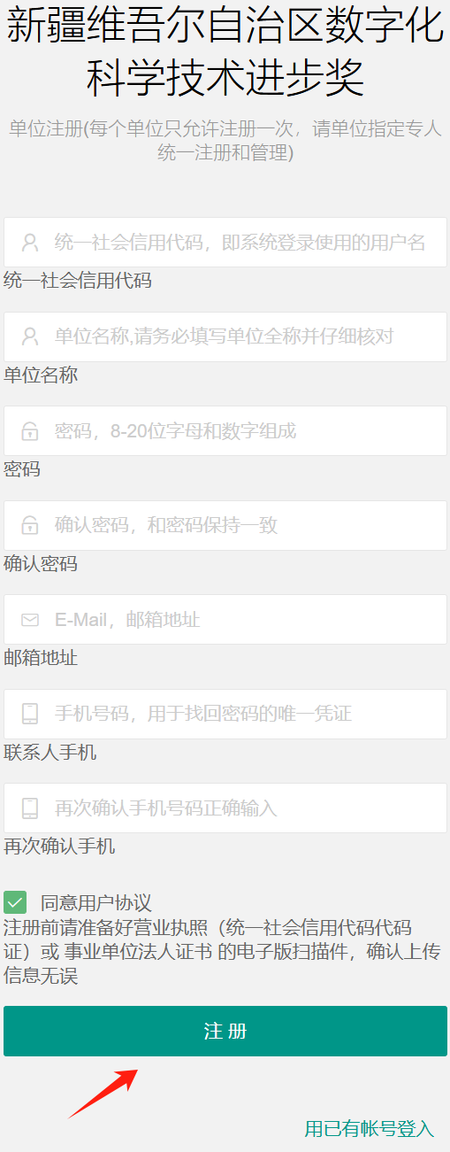

**4、注册完成后，返回首页输入【统一社会信用代码/用户名】、【密码】登陆进入系统填报。**

**5、进入申报系统，在【报奖管理】栏目选择【申报科技进步奖】后点击→【新增申报书】。**

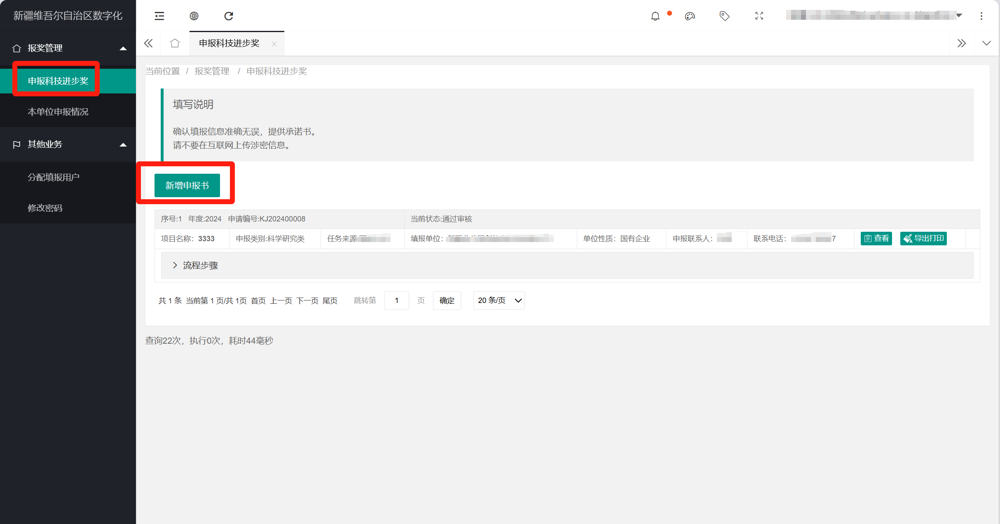

**6、进入【申报科技进步奖】页面，完成【基本信息栏】信息填写，点击【新增】按钮。**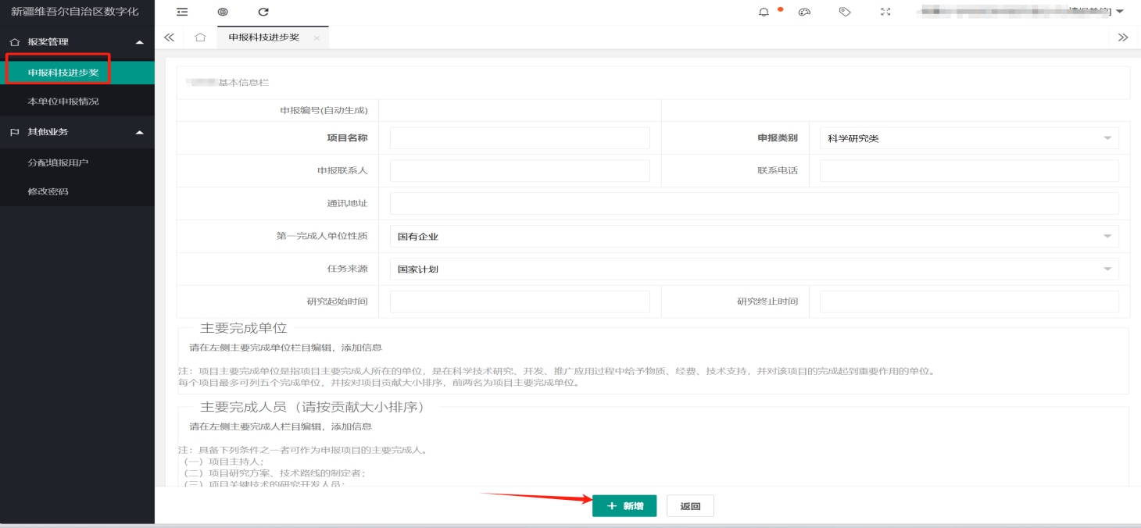

**7、完成【申报数新增】后，点击【编辑】，进入申报页面，依次填写所有项目内容。注意:每个栏目填写完整及附件按要求上传后，需点击【保存】按钮！**

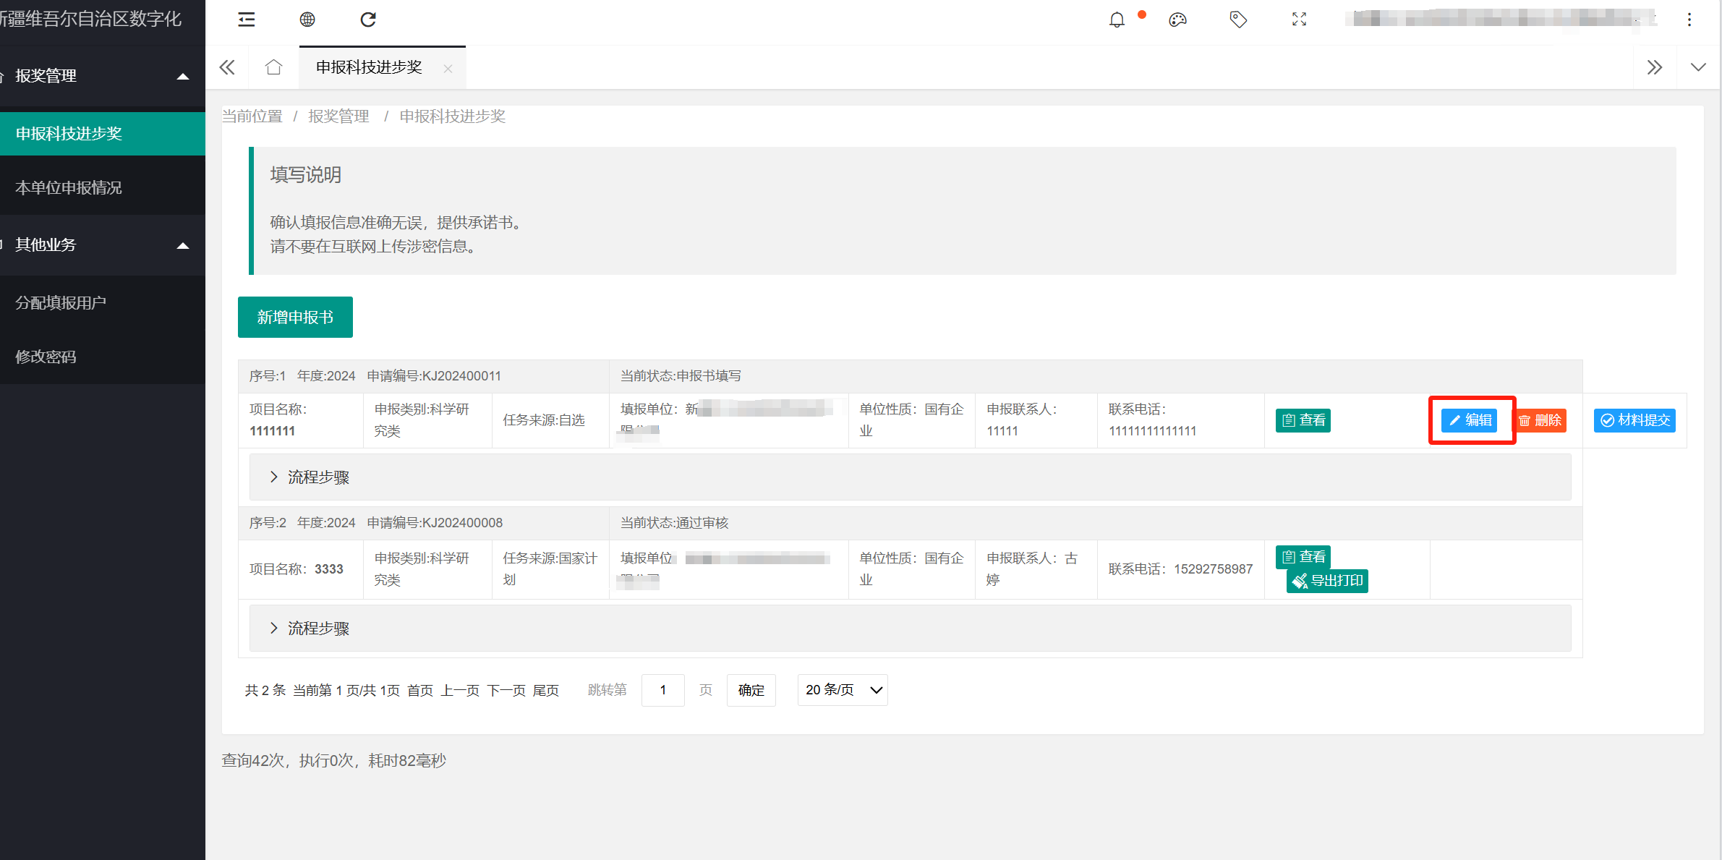

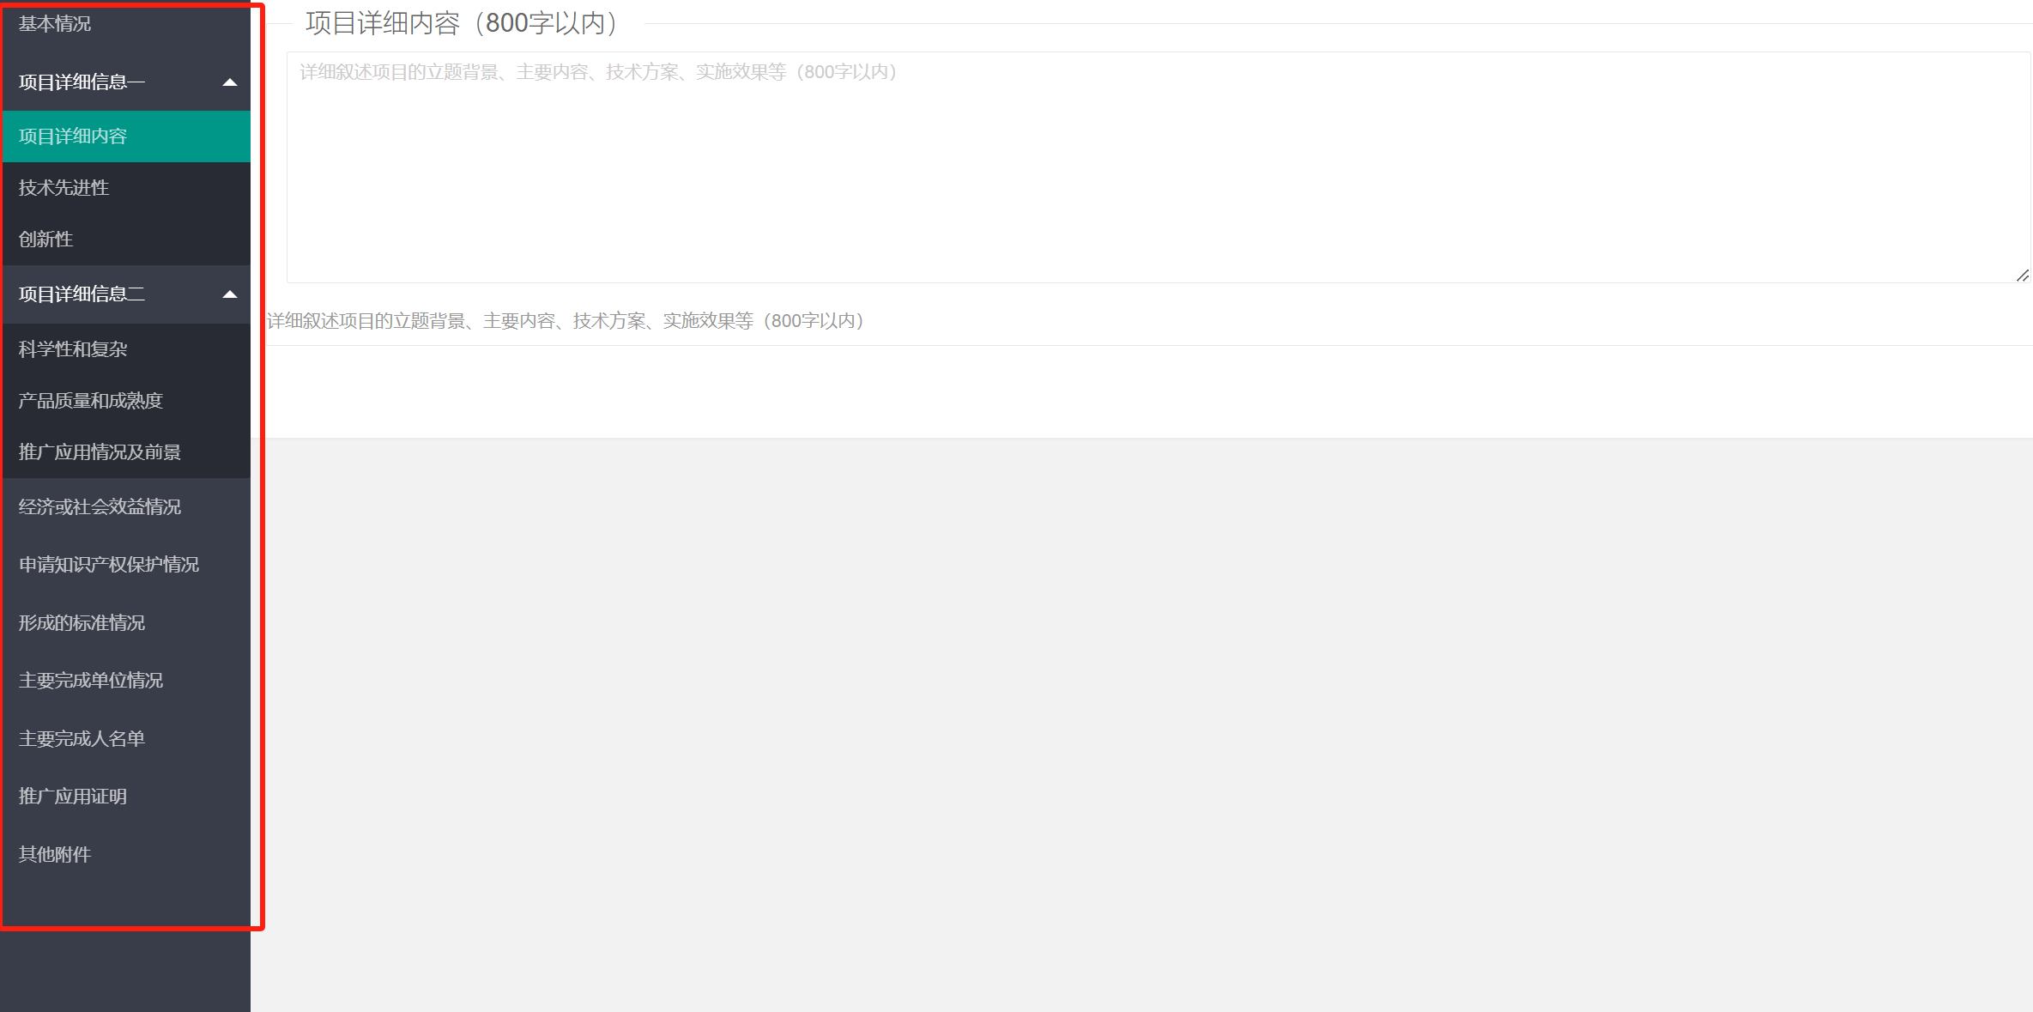

**8、所有申报信息填写完善后，返回【申报页】，选择【材料提交】，由自治区数字经济联合会进行形式审查。**